EDUKASI KESEHATAN TENTANG PEMENUHAN KEBUTUHAN
CAIRAN PADA BALITA YANG MENGALAMI DIARE
DI WILAYAH KERJA PUSKESMAS PUTRI AYU
KOTA JAMBI

KARYA TULIS ILMIAH

DISUSUN OLEH :
M. RENO JUNIANSYAH
2020.21.1591

SEKOLAH TINGGI ILMU KESEHATAN GARUDA PUTIH
PROGRAM STUDI DIPLOMA III KEPERAWATAN
2023

EDUKASI KESEHATAN TENTANG PEMENUHAN KEBUTUHAN
CAIRAN PADA BALITA YANG MENGALAMI DIARE
DI WILAYAH KERJA PUSKESMAS PUTRI AYU
KOTA JAMBI

KARYA TULIS ILMIAH

Diajukan Sebagai Salah Satu Syarat Dalam Menyelesaikan
Pendidikan Diploma III Keperawatan

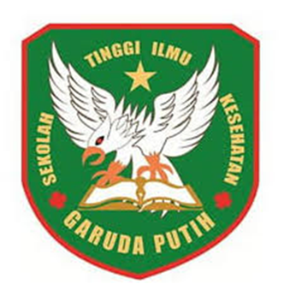

DISUSUN OLEH :
M. RENO JUNIANSYAH
NIM : 2020.21.1591

SEKOLAH TINGGI ILMU KESEHATAN GARUDA PUTIH
PROGRAM STUDI DIPLOMA III KEPERAWATAN
2023

